Тема 6. Відновлення аналітичної форми табличних функцій. Методи інтерполяції
Лекція 6. Інтерполяція та апроксммація табличних функцій.

Будь-якому фахівцеві в своїй практичній діяльності доводиться вивчати залежності між різними параметрами досліджуваних об'єктів, процесів і систем. Наприклад: залежність числа обертів двигуна від навантаження, тобто n = f (Мкр.); залежність сили різання при обробці деталі на металорізальному верстаті від глибини різання, тобто P = f (t), і т.д.
З усіх способів завдання залежностей найбільш зручним є аналітичний спосіб завдання залежно у вигляді функції n = f (Мкр.), P = f (t), y = f (t). Однак на практиці фахівець найчастіше отримує залежності між досліджуваними параметрами експериментально. У цьому випадку ставиться натурний експеримент, змінюються значення параметрів на вході системи, вимірюються значення параметрів на виході системи. Результати вимірювань заносяться в таблицю.
Таким чином, в результаті проведення натурного експерименту отримуємо залежності між досліджуваними параметрами у вигляді таблиці, тобто отримуємо, так звану, табличну функцію.
Далі з цієї табличній функцією необхідно вести науково-дослідні розрахунки. Наприклад, необхідно проінтегрувати або продифференцировать табличну функцію і т.д.
Розглянемо два завдання з обробки дослідних даних:
1. задачу інтерполяції,
2. задачу апроксимації.
Інтерполяція функцій
Дана таблична функція, тобто дана таблиця, в якій для деяких дискретних значень аргументу xi, розташованих в порядку зростання, задані відповідні значення функції уi:
i | x | y
0 | x₀ | y₀
1 | x₁ | y₁
2 | x₂ | y₂
... | ... | ...
i | x_{i} | y_{i}
... | ... | ...
n | x_{n} | y_{n}
 |  |  |  | (11.1)
Точки з координатами (xi, yi) називаються вузловими точками або вузлами.
Кількість вузлів в табличній функції одно
N = n + 1.
На графіку табличная функція представляється у вигляді сукупності вузлових точок

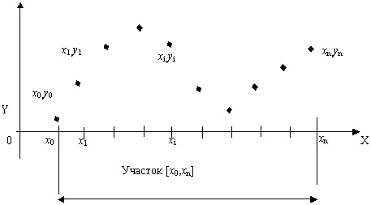
Рис.1.
Довжина ділянки [x0, xn] дорівнює (xn - x0).
У розрахунковій практиці інженера часто виникають завдання знайти значення функції для аргументів, які відсутні в таблиці. Такі завдання називаються завданнями інтерполяції або екстраполірованія.
Завдання інтерполяції функції (або завдання інтерполяції) полягає в тому, щоб знайти значення yk табличній функції в будь-якій проміжній точці хк, розташованої усередині інтервалу [x0, xn], тобто
і
Завдання екстраполірованія функції (або завдання екстраполяції) полягає в тому, щоб знайти значення yl табличній функції в точці ХL, яка не входить в інтервал [x0, xn], тобто
[x₀, x_{n}], т.е.

Таке завдання часто називають завданням прогнозу.
Обидві ці завдання вирішуються за допомогою знаходження аналітичного виразу деякої допоміжної функції F (x), яка наближала б задану табличну функцію, тобто у вузлових точках брала б значення табличних функцій
Для визначеності завдання шукану функцію F (x) будемо шукати з класу алгебраїчних многочленів:

(11.2)
Цей многочлен повинен пройти через всі вузлові точки, тобто
(11.3)
Тому ступінь многочлена n залежить від кількості вузлових точок N і дорівнює кількості вузлових точок мінус один, тобто n = N-1.
Многочлен виду (11.2), який проходить через всі вузлові точки табличній функції називається інтерполяційним многочленом.
Інтерполювання за допомогою алгебраїчних многочленів називається параболічним інтерполяцією.
Таким чином, для вирішення завдання інтерполяції насамперед необхідно вирішити задачу, яку можна сформулювати наступним чином:
для функції, заданої таблично, побудувати інтерполяційний многочлен ступеня n, який проходить через всі вузлові точки таблиці:
де
n-ступінь многочлена, рівна кількості вузлових точок N мінус один, т.е. n = N-1.
В результаті, в будь-який інший проміжної точці хk, розташованої усередині відрізка [x0, xn] виконується наближена рівність Pn (xk) f (xk) yk.

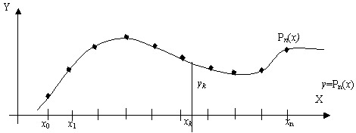Рис. 2.
Побудова інтерполяційного многочлена в явному вигляді
Для побудови інтерполяційного многочлена виду (11.2) необхідно визначити його коефіцієнти a0, a1,:, an, тобто ai i = 0,1,2,:, n. Кількість невідомих коефіцієнтів одно
n + 1 = N,
де
n-ступінь многочлена (11.2),
N-кількість вузлових точок табличній функції (11.1).
Для знаходження коефіцієнтів, використовуємо властивість (11.3) интерполяционного многочлена (11.2). На підставі цієї властивості інтерполяційний многочлен повинен пройти через кожну вузлову точку (xi, yi) таблиці (11.1), тобто,
(11.4)
Підставляючи в (11.4) кожну вузлову точку таблиці (11.1) отримуємо систему лінійних рівнянь:
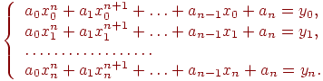
(11.5)
Невідомими системи (11.5) є a0, a1, a2,:, an тобто коефіцієнти многочлена (11.2). Коефіцієнти при невідомих системи (11.5) легко можуть бути визначені на підставі даних таблиці (11.1).

